Inmigrantes en Roraima: Indígenas Warao sin refugio
Por Jaime C. Patias
"No había lugar para ellos en el albergue" (Lc 2, 7). Los habitantes de Belén se negaron a recibir a María y José. María estaba para dar a luz al Niño Jesús y con José tuvo que refugiarse en un establo fuera de la ciudad. La situación vivida por la Familia de Nazaret muchas veces ha sido asociada a los migrantes y refugiados, y es hoy realidad en la vida de Chila Gómez, una madre indígena Warao de Venezuela, embarazada de nueve meses que llegó en Boa Vista, capital de Roraima, Brasil con su esposo Elvis Antonio y tres hijos pequeños.
A ejemplo de tantos inmigrantes venezolanos, ellos no fueron recibidos en el refugio especialmente destinado a los indígenas en el barrio Pintolandia. Un terreno baldío fue el destino de la pareja que llevó seis días para hacer a pie el trecho de 215 km entre Pacaraima y Boa Vista. "Estoy viviendo en la calle, ni sé el nombre. Estoy embarazada y sufriendo con mis hijos, tomando el sol y el frío. Quiero una ayuda para mi familia", implora Chila.
(Audio de Chila Gómez)
Bajo algunos árboles, en el mismo terreno se encuentran otras seis familias. En total son 15 niños menores de 8 años, dos adolescentes y 13 adultos. El número cambia muy rápido. Una lona y algunos paños atados en los árboles sirven de protección. Las noches son mal dormidas debido al miedo de ser expulsadas por el dueño del terreno (una Inmobiliaria) y por la policía.
Jonny Martines Rodríguez y su esposa Edelmira del Carmen vinieron de Tucupita. "Tengo tres hijos y con mi mujer no quieren recibirnos en el abrigo de los indígenas Warao. Aquí no tomamos baño, pasamos hambre, no tenemos donde coger agua. Me siento asustado, es peligroso, por la noche es más peligroso por qué pueden venir y matar a mis hijos, mi mujer o yo matar a ellos a... ", lamenta Jonny.
(Audio de Jonny Martines Rodríguez)
Los indígenas Warao que están en Roraima dicen que el principal motivo para abandonar Venezuela es el hambre. En este grupo, las mujeres son las principales responsables de la renta y por eso ellas llegan en gran número trayendo muchos niños. Erick González con su hija de un año, relata lo que está pasando.
"Estoy en la Plaza hace un mes. Hemos sufrido humillaciones, sólo por ser indígenas nos han maltratado. En la Plaza nos corren, amanecimos sin dormir (...). Nosotros merecemos respeto. No es por qué somos inmigrantes que nos pueden humillar. Estamos aquí con niños enfermos con gripe, con fiebre debido al clima. No tenemos donde bañarnos. Sólo queremos entrar en el refugio".
(Audio Erick Gonzalez)
Ermínia Ratti, la madre de Jean Luiz Jimenez, muchacho que se quedó internado por 40 días en el Hospital Geral de Roraima, agradece el apoyo de los brasileños, pero hace un desahogo.
"Mi hijo (Jean Luiz) estaba enfermo aquí en la plaza. Pero Dios nunca nos abandona. Nos envió a los padres Luiz y Jaime que lo llevaron al hospital" (...). "Queremos que nos ayuden, queremos entrar en ese refugio como los demás. Pasamos todo el día aquí, durmiendo en la calle no es fácil, aún más con un hijo enfermo... soy una madre de sacrificio. Pedimos que tengan consideración con nosotros... "
(Audio Ermínia Ratti)
Wilson Vlademir Cortez llegó hace tres meses para tratamiento médico. Vino con cinco hijos y otros familiares. También están en la calle fuera del refugio. "Estoy mejorando y aquí estamos esperando que algún día nos den la oportunidad de entrar en el refugio".
(Audio Wilson Vlademir Cortez)
Según los responsables del refugio destinado a los indígenas Warao y E'ñepá en Boa Vista, el local está lleno. Los indígenas cuestionan diciendo que muchos de ellos salieron abriendo vagas. La información sobre el número exacto de abrigados en el barrio Pintolandia es dudosa. Un equipo del Alto Comisionado de las Naciones Unidas para los Refugiados (ACNUR), el 1 de febrero, hizo un recuento de los refugiados y entrevistó también más de 60 Warao que están fuera del refugio, pero hasta hoy no dio ninguna respuesta. Las madres y niños que deberían tener prioridad en la acogida, continúan en la calle.
Con el inicio del año escolar, estos niños quedarán sin clases. No pueden entrar en el albergue del refugio ni para estudiar. La situación de vulnerabilidad aumenta los riesgos de explotación, uso de drogas, hambre y enfermedades en una población ya amenazada por el hecho de ser indígena y migrante.
El gobierno brasileño concede refugio a los venezolanos, pero una vez que estén en el territorio nacional un buen número de ellos no encuentran acogida digna. Sólo 6 mil son contemplados para ocupar el albergue del refugio. Los que se quedan fuera están sujetos a ser molestados. No pueden dormir en las plazas, parques, en terrenos baldíos y en algunas calles. Siempre hay alguien que los corre del lugar.
Hasta el momento, el bebé de Chila aún no ha nacido. Aquella familia mencionada al principio de este informe testimonial continúa bajo el árbol porque “no hay lugar para ellos en el albergue”.
Equipo Misionero Itinerante
El Equipo Misionero Itinerante de los Misioneros de la Consolata está dando prioridad a esos indígenas Warao fuera del albergue destinado para refugio. El Equipo se formó a partir de una iniciativa Continental para responder a las emergencias humanitarias referentes a los migrantes y refugiados. Padre Luiz Carlos Emer, IMC, destaca la atención con los Warao. "Por su historia de discriminación, ellos prefieren vivir con su grupo y se adaptan mejor al ambiente fuera de la ciudad, debajo de un árbol, en el Parque donde se sienten mejor. La ciudad es un ambiente hostil para ellos porque pierden mucho de su identidad, pero tratan de sobrevivir. La cuestión es cómo mejor ayudar a los indígenas. Una solución sería conseguir un terreno con mayor espacio", sugiere el padre Emer.
(Audio P. Luiz C. Emer)
Historia
Las dificultades enfrentadas por el pueblo Warao, la segunda mayor etnia indígena de Venezuela, son antiguas. Desde 1920, acciones del Estado y de empresas vienen impactando su modo tradicional de vivir. El proceso de salinización del río Orinoco los sacó de sus tierras. Viviendo cerca de pueblos y ciudades, se convirtieron en mano de obra barata para la industria maderera. Con el ascenso del chavismo pasaron a recibir ayudas del gobierno. Cuando la economía de Venezuela colapsó, la ayuda cesó y los Warao pasaron a depender de canastas familiares básicas. Para un pueblo que está habituado a migrar, la situación de precariedad intensificó el movimiento de ciudad en ciudad, incluso en Brasil. Con la pobreza, el hambre apretó. Hoy los Warao y también los de la etnia y E'ñepá llegan a Roraima en busca de comida y tratamiento de salud. Ellos tienen el derecho de ser atendidos como inmigrantes, pero sobre todo, desde su dignidad de indígenas.
Jaime C. Patias, IMC, Consejero General para América.

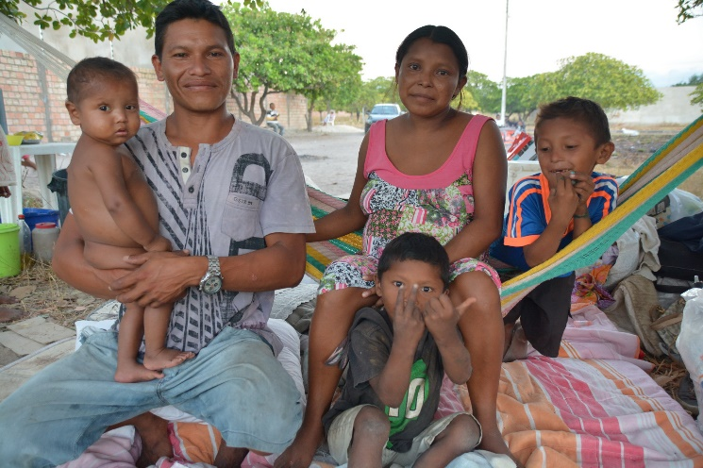
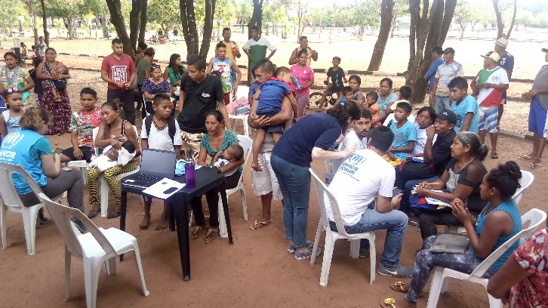
Registro de los indígenas sin abrigo por el equipo

Chila com su esposo Elvis y sus niños acampando en el terreno

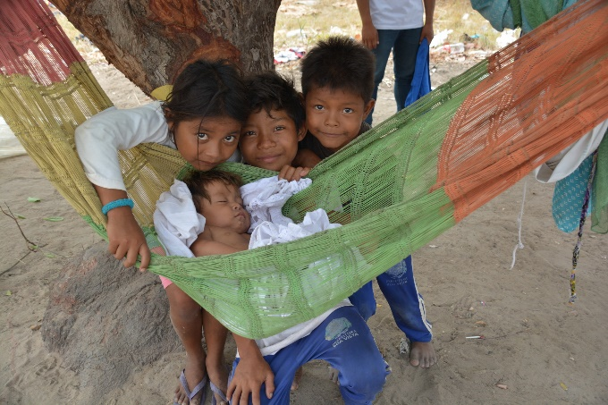

Niños warao sin abrigo buscan protección en un árbol
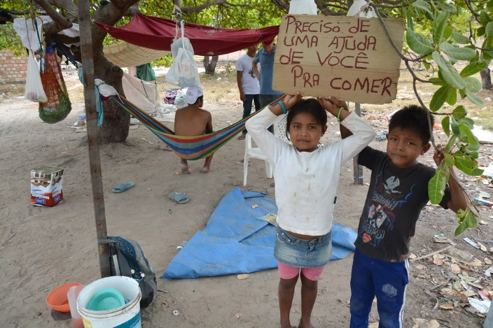

Uma cajueiro se torno morada de indígenas warao

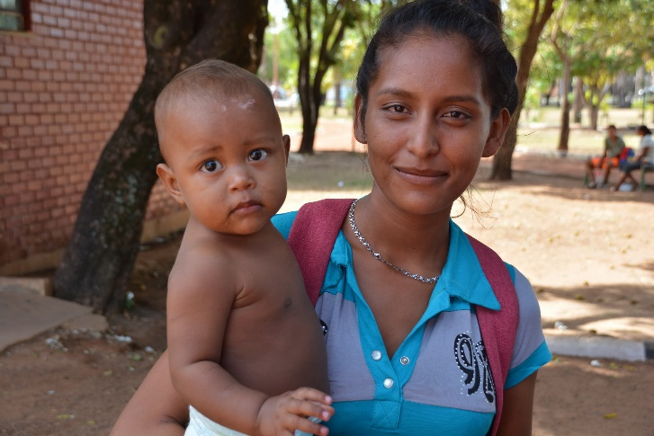
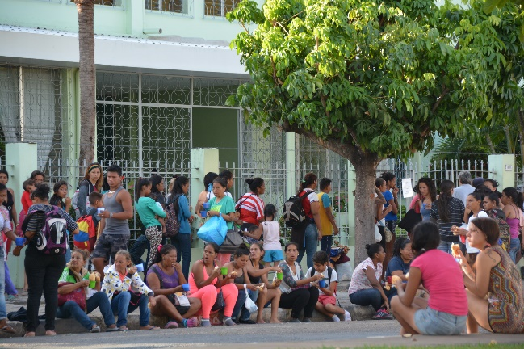

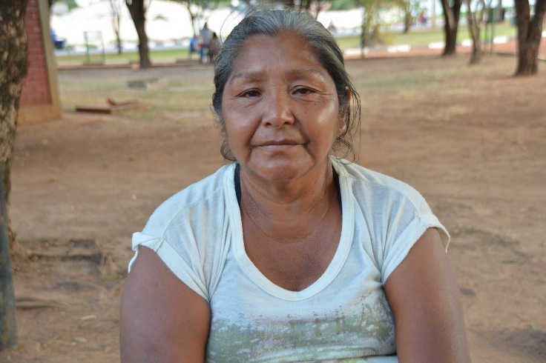
Erika Carolina Gonzalez com o filho Erikrily Brito

Erminia Ratti veio de Tucupita para assistir ou filho Jean Luis internado

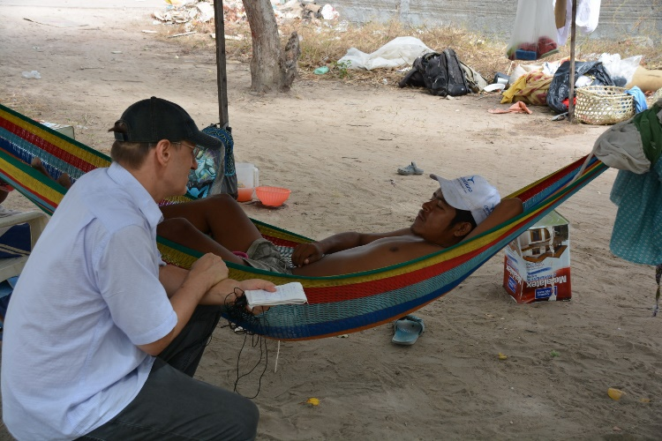

Wilson Vlademir Cortez conversa com Jaime Patías

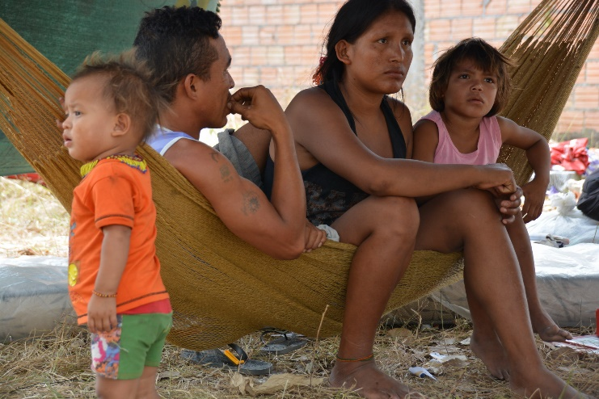

Johnny Martinez Cortez y Edilmira del Carmen com sus filhos

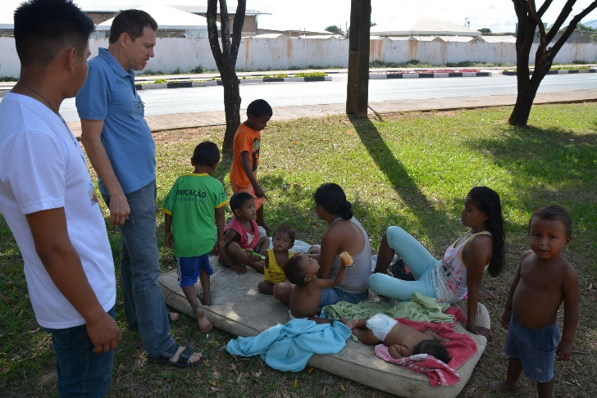

Maes warao conversan com P. Luiz Emer em el Parque

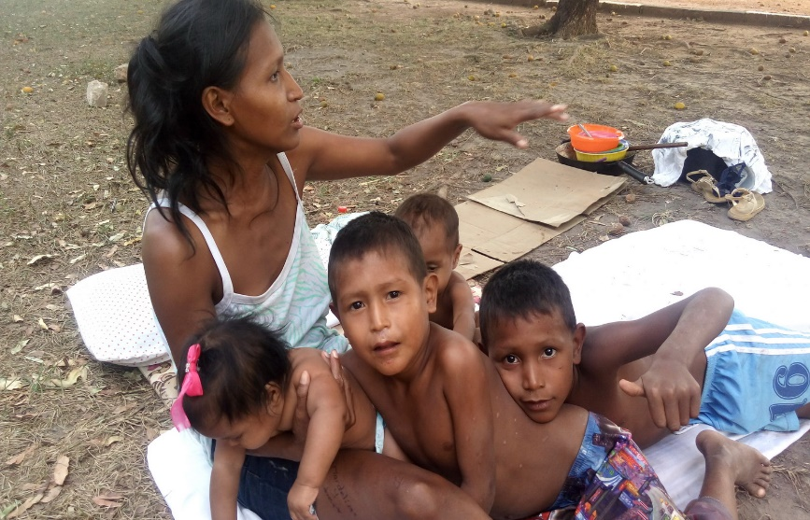

Mardelia Rattia com filhos em a Praca

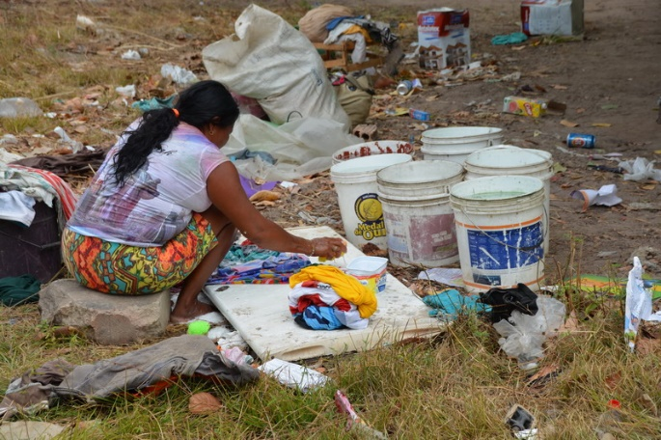
Mulher warao lava roupa em abrigo improvisado em terreno baldío

